CEMS在线监测系统

操
作
说
明
书

（Version 1.0.0）

广东盈峰科技有限公司

- 登录
- 登录界面
登录界面包括两个部分， 用户登录部分， 数据库连接配置部分。
当用户软件连不上数据库时，界面自动切入数据库连接配置界面.若数据库连接为连通则显示用户登录界面。

双击软件图标以后，软件将弹出登录界面，如下图所示：
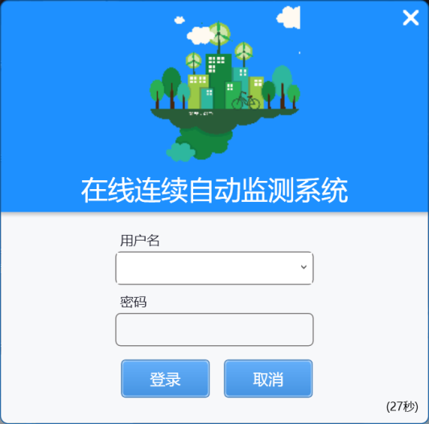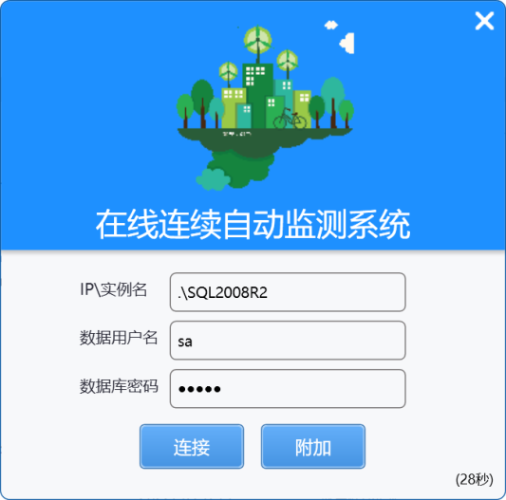
软件登陆界面分了四级管理权限，具体权限如下表所示：
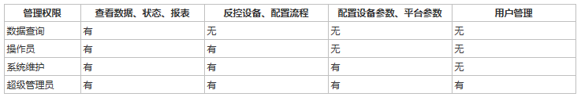
一般情况下，用户名选择操作员，密码填写op。
另外，如果不在输入框中输入内容，软件也会使用一个临时账号自动登录。这主要用在无人值守的情况。软件默认具有开机自动启动的功能。
用户登录界面中当勾选了60秒后自动登录，软件将从打开登录界面的时刻开始倒计时30秒后，自动以最低级权限，临时普通用户权限登入软件。若倒计时完成，期间输入用户名密码，并手动点击登录按钮，则系统以手动输后的账号对应的权限进行登录。

- 附加数据库
可对数据库进行附加，无需使用SQL企业管理器，因考虑到安全性问题，因此对企业管理器账号进行了加密，在附加数据附成功后，企业管理器Windows账号将被禁用。非开发人员不能再登入数据库。

- 主界面功能介绍
登录之后，将看到主界面，如下图所示：
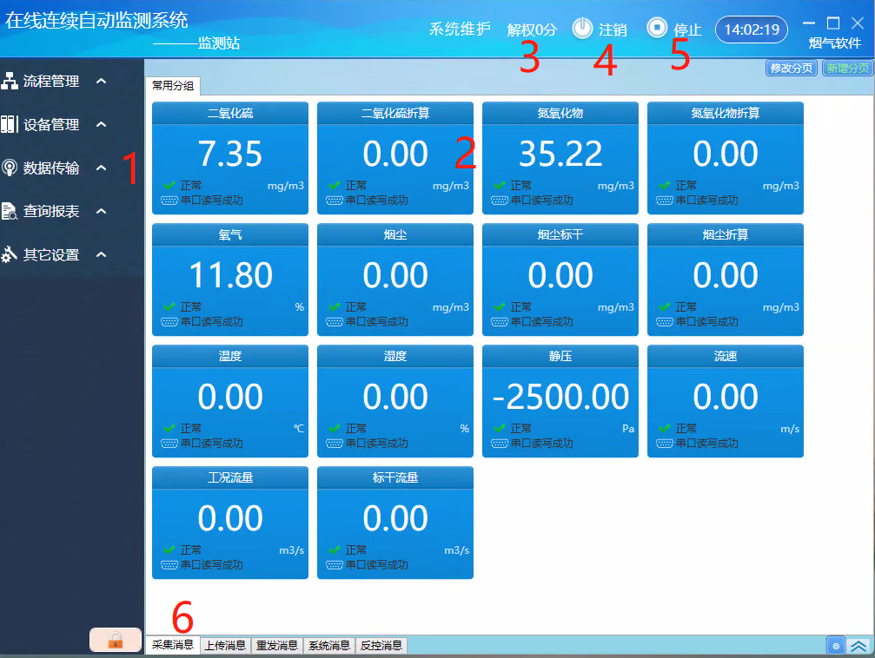

1、常用按钮栏
显示当亲登录用户，时间和基本按钮.
2、左则功能菜单栏
左则菜单栏，包含软件所有功能界面的进入菜单，会因为登入的权限不同，显示的内容有增减.
3、系统消息栏
采集消息: 为串口通集数据采集回来的实时消息。
上传消息: 为上传数据到环保平台的实时消息。
重发消息: 当平台连接断网时，重发到环保平台的实时消息,断网时间超过一天，不再补发。
系统消息: 为各种界面操作时反馈的提示与警报。
反控消息: 当软件有发送反控指领时，这里能看到所发到仪器的反控16进制指令。

- 设备管理功能
设备管理界面包括设备配置和设备面板，如下图所示：
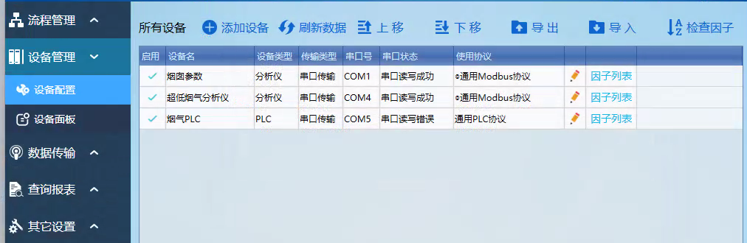
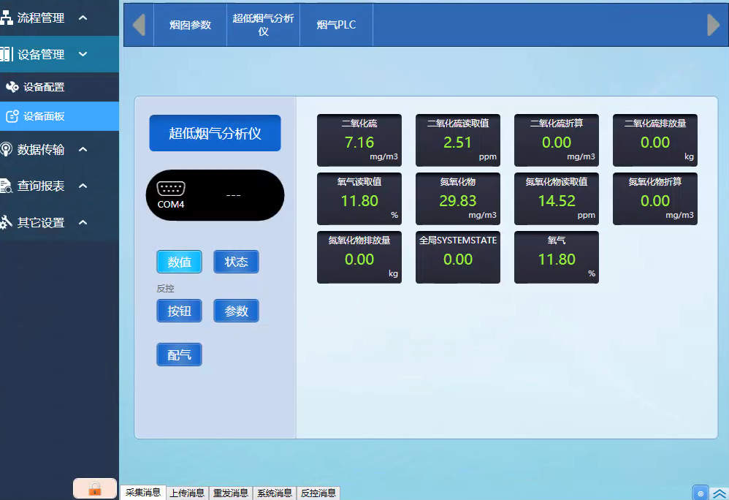
在设备配置界面可以同时设置多台分析仪，并支持多种常用协议；在设备面板界面可以看到每个分析仪的数据，状态等信息。

- 数据传输
数据传输界面包括平台配置和手动重发，具体界面如下：
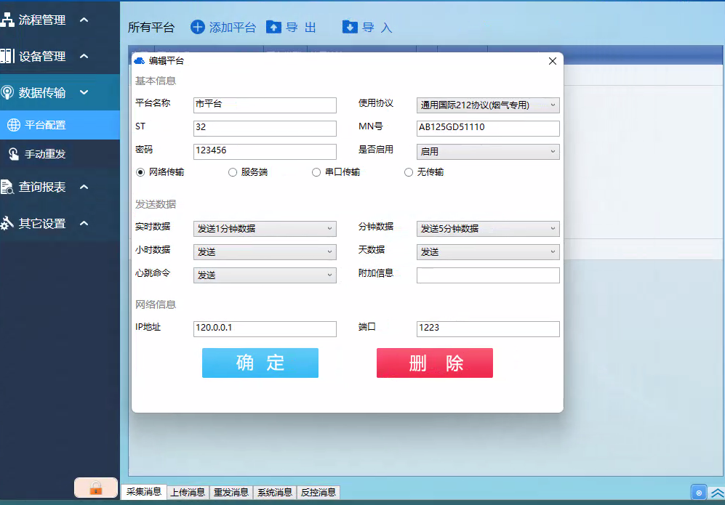
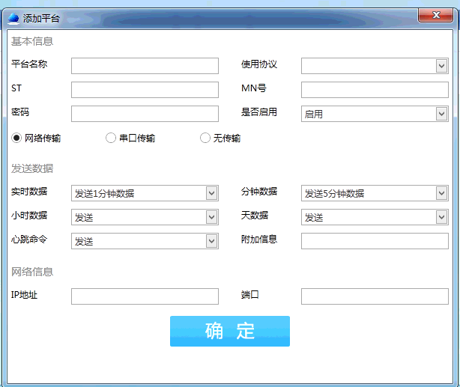
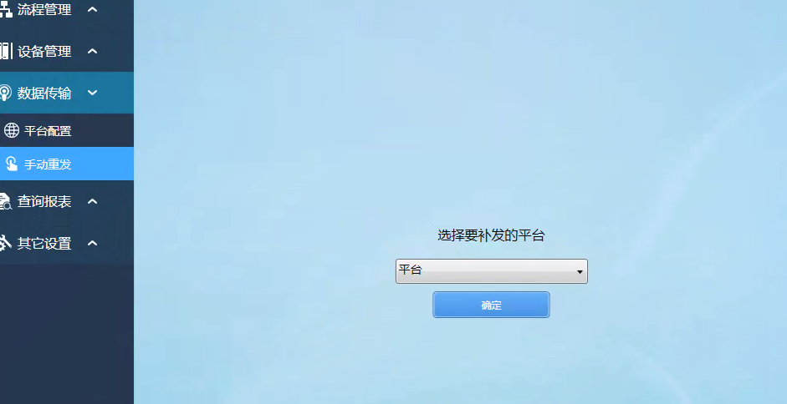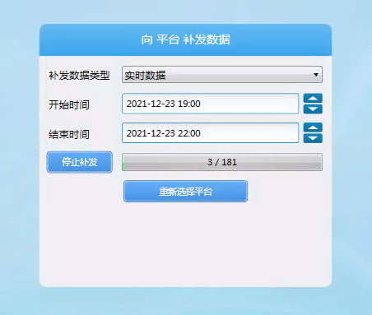

网络难免会出现中断的情况，软件为此制定了三重补发机制。
（1）软件会尝试三次向平台发送数据，直到收到平台的回复为止。
（2）如果网络不通，软件会在网络再次正常的时候自动向平台补发数据。
（3）手动补发：根据平台的要求，手动补发指定时间的数据。手动补发的方法如下：
在首页点击手动重发按钮，进入手动重发界面。
选择要补发的平台、时间段。

- 报表
查询报表功能包括数据报表、曲线图、日志记录、等多个界面：
- 数据报表
数据报表有：实时数据、五分钟均值、十分钟均值、三十分钟均值、小时均值数据、三十分钟均值数据,可自定义报表显示模型，组合出不同的报表，并导出打印报表查询记录。
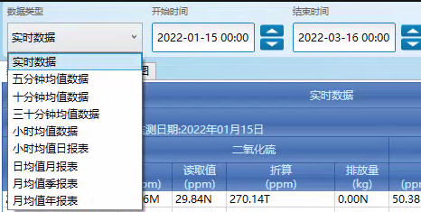
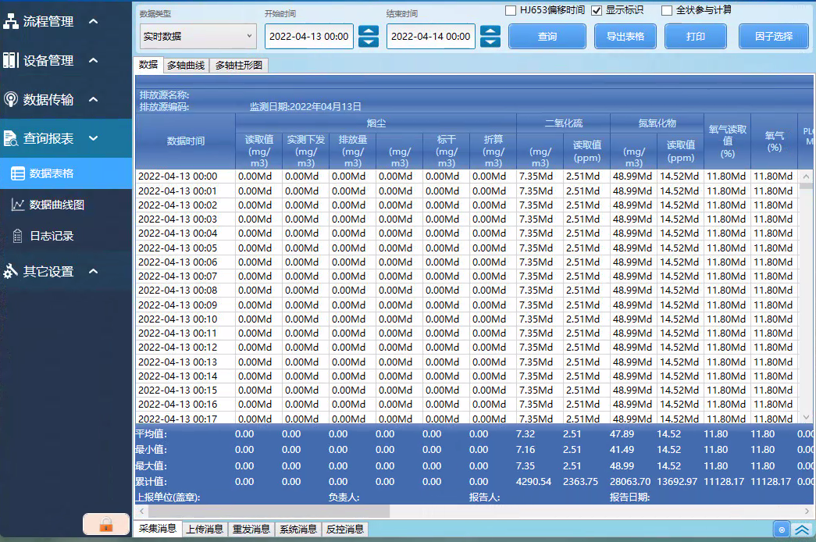
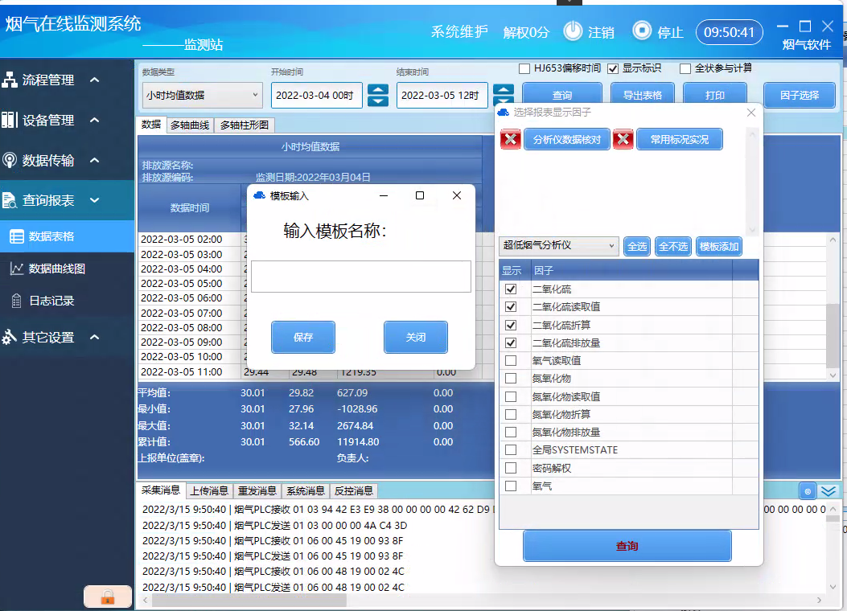
- 日志记录
记录软件的各种操作信息，方便对异常数据进行分析
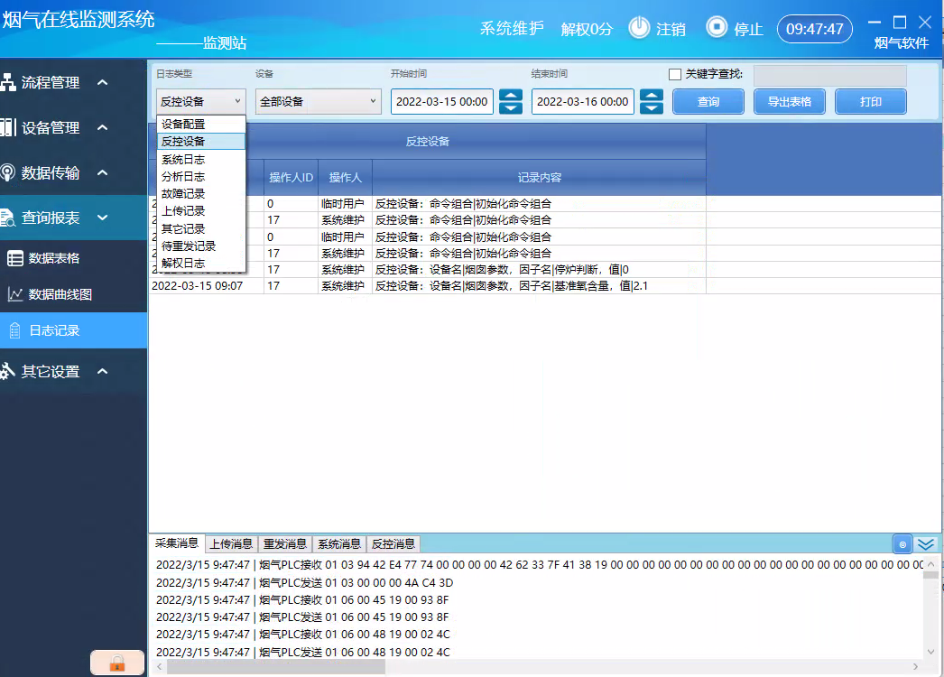

- 所有数据报表均可查各种多轴曲线图，柱状图，以便对比分析数据
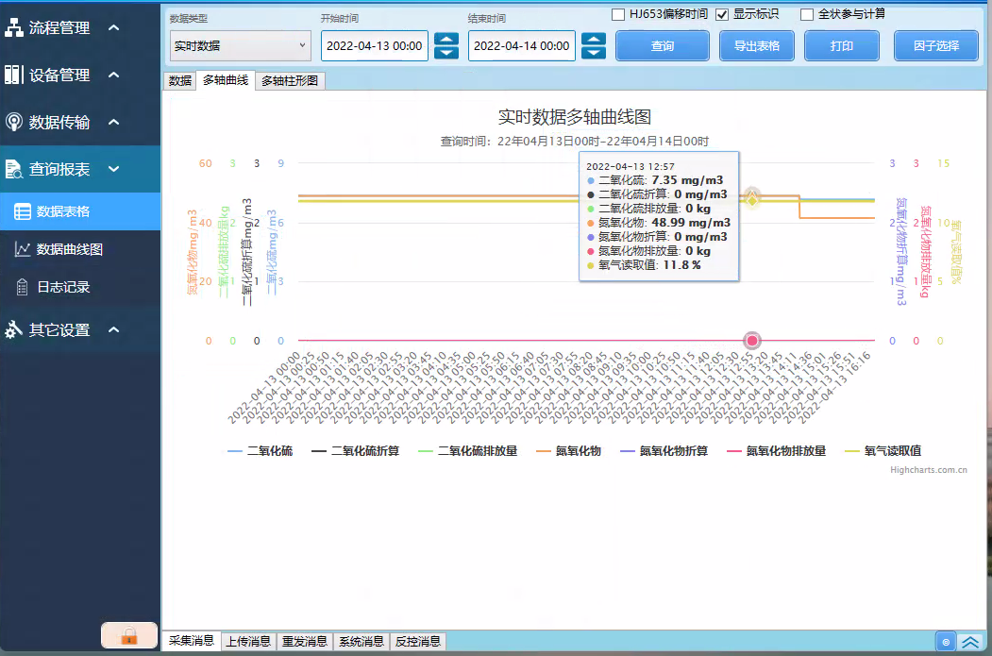
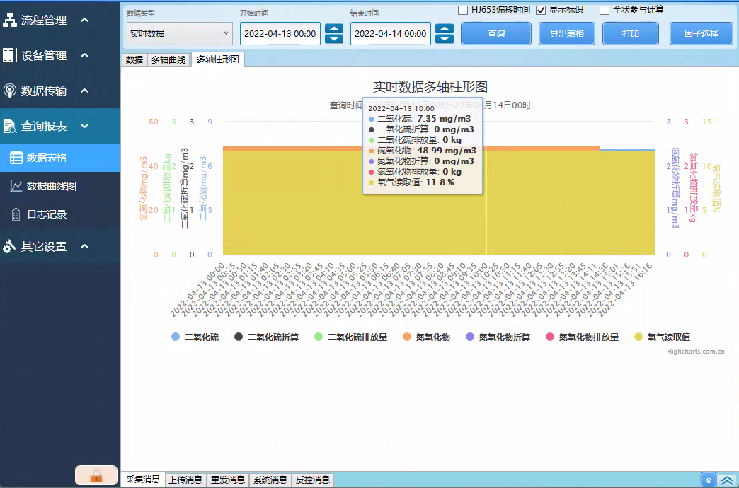

- 设备数据回补
若品牌仪器自身支持历史数据导出的仪器，可以进行回补数据，能补回浓度因子
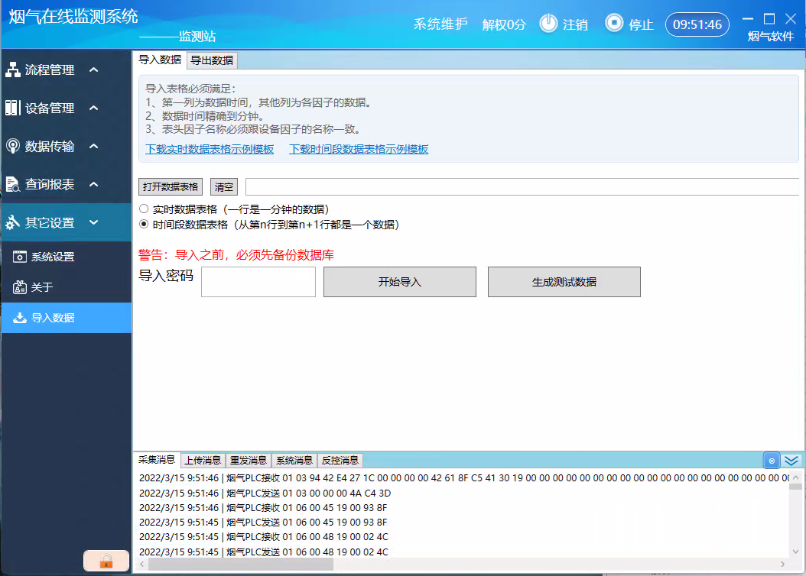

- 权限保护
软件支持动态密码解权，当软件验收后可以上锁软件，以防用户删改数据
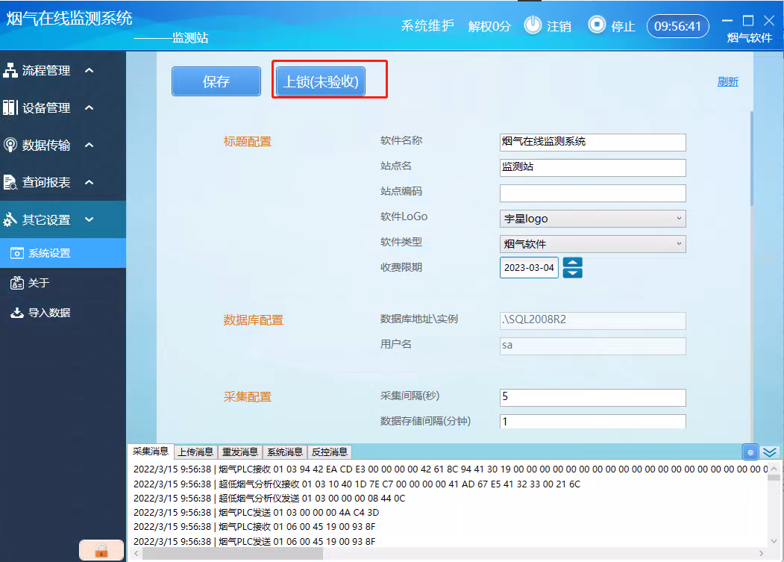
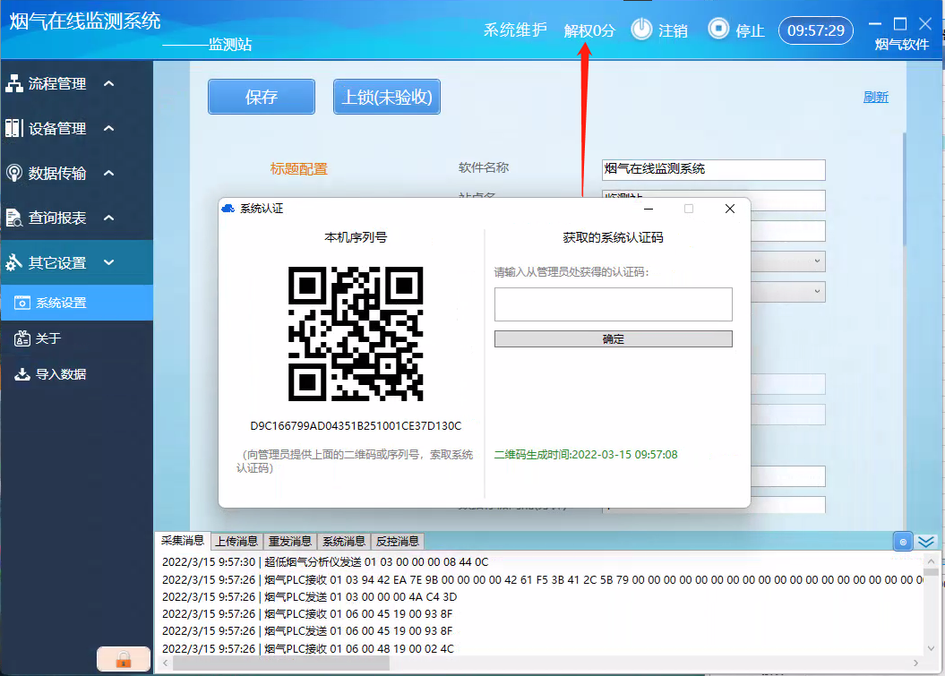
对于烟气参数，可以在设备面板对应参数界面自已设置，并受动态密码解权保护。
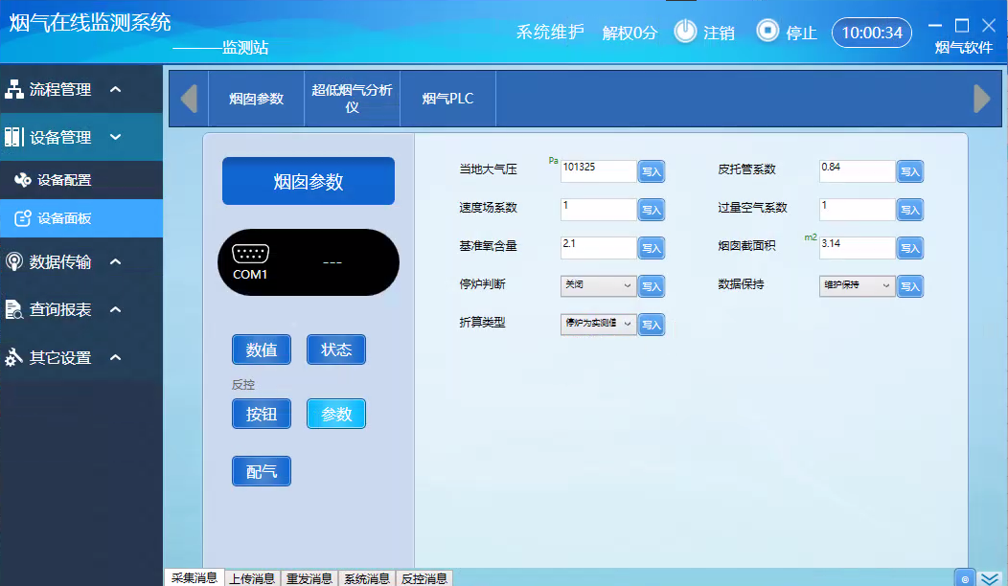

- 软件设置及信息
软件设置界面可以自行根据现场情况对软件进行设置；关于界面可以查看当前软件版本。
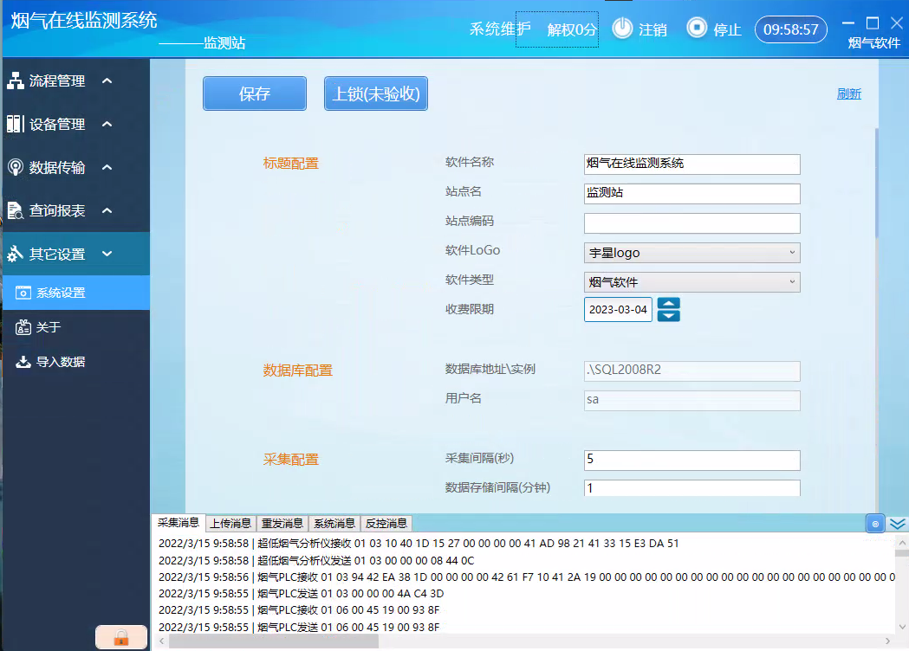
所有因子均可针对单一浓度打下维护标识，以便针对该因子数据进行维护
